揭阳市海岸带综合保护与利用规划
榕城区海岸建筑退缩线划定方案
（文 本）

二○二四年十月

目录
一、工作背景 2
二、规划原则 2
（一）国空引领，上下协调 2
（二）刚性控制，弹性引导 3
（三）整体规划，分步实施 3
三、规划依据 3
（一）国家要求 3
（二）省级指引 5
四、划定过程 7
（一）技术路线 7
（二） 基于自然因素和岸线功能划定基础退缩距离 9
（三） 基于社会因素修正海岸建筑退缩线 10
五、划定结果 12
六、管控要求 12
（一）建设管控区 13
（二） 建设协调区 14
附图：揭阳市榕城区海岸建筑退缩线 15

工作背景
响应国家、省级要求，推动海岸建筑退缩线制度落地见效。2021年3月，《中华人民共和国国民经济和社会发展第十四个五年规划和2035年远景目标纲要》中明确提出“探索海岸建筑退缩线制度”。同年7月，自然资源部印发《省级海岸带综合保护与利用规划编制指南（试行）》，对海岸建筑退缩线制度的建设和退缩距离均做出了明确的要求。省级层面，《广东省自然资源保护与开发“十四五”规划》提出“强化退缩避让区内防灾减灾和生态保护刚性约束”。《广东省海洋经济发展“十四五”规划》提出率先推动海岸建筑退缩线制度这一重点改革举措的落地见效。
海岸建筑退缩线制度，是海岸带专项规划的核心工作内容之一。海岸建筑退缩线是指为保护海岸地形地貌、生态环境和海岸景观，降低海洋灾害影响，拓展公共亲水空间，向陆一侧设置的禁止或限制建筑活动的控制线。实施海岸建筑退缩线制度，对于落实揭阳市海岸带规划、构建海岸带生态安全格局、健全生态文明制度体系具有重要意义。

规划原则

国空引领，上下协调
充分落实《揭阳市国土空间总体规划（2021—2035年）》及相关规划所确定的用地性质、重要功能组团、重点园区、平台和项目、重要的道路线位、重要的基础设施等，充分协调详细规划编制情况，确保海岸建筑退缩线可实施性。

刚性控制，弹性引导
结合海岸建筑退缩线形成建设管控区和建设协调区，刚性控制与弹性引导相结合，确保海岸建筑退缩线可实施性。

整体规划，分步实施
统一规划，分期建设。综合考虑区域近远期发展需要，根据发展建设情况，分步实施，近远结合，前后衔接；既考虑近期建设的问题，又考虑远期发展的多种可能，使海岸建筑退缩线划定具有整体性、前瞻性和延续性。

规划依据

国家要求
依据2021年自然资源部办公厅发布的《省级海岸带综合保护与利用规划编制指南（试行）》，海岸建筑退缩线的划定要综合考虑岸线属性和自然环境特征，海洋灾害影响、生态系统完整性保护、亲海空间拓展等因素，以海岸线为基准，充分考虑海岸线两侧开发利用现状和海岸防护工程建设标准，因地制宜进行划定。
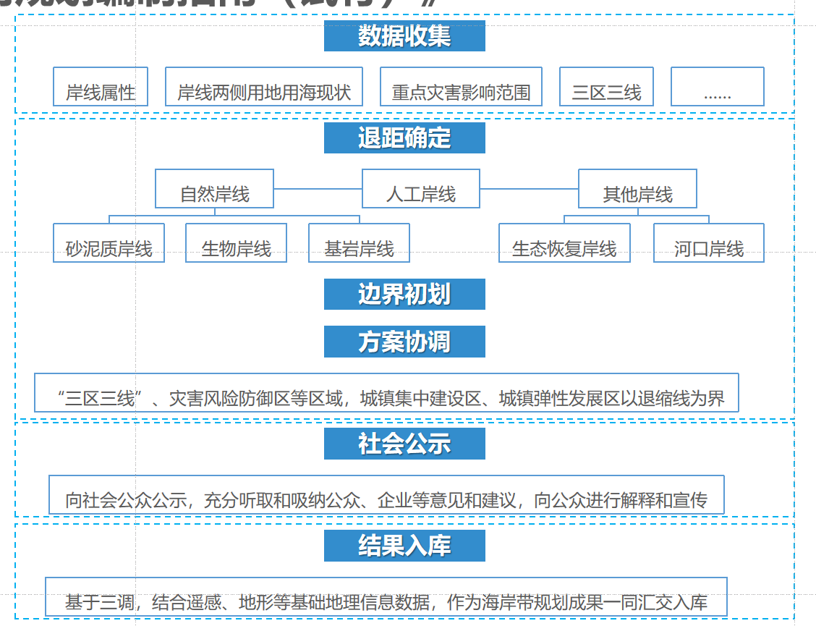
图 1 技术路线
在海岸建筑退缩线范围内，实施“准入清单+分类管控”，除准入清单规定的建设活动外，禁止新建、扩建和改建建筑物，并严格控制区域内建筑物高度、密度，保持通山面海视廊通畅。其中准入清单按照生态保护红线管控要求确定，应包括：
（1）生态保护红线内允许的建设活动；
（2）根据地方实际情况论证确需临海布局的其他建设活动，如港口、修造船等；
（3）严格限制新增中高级公路建设。
同时对已有建筑进行分类管控，具体要求如下：
（1）已经依法批准并建设，且与生态环境保护不相抵触的建设项目：可予以保留，要严格监管其开发用途和开发强度，不得对生态环境造成破坏；
（2）已经依法批准并建设，但对生态环境有不利影响的建设项目：应通过生态化改造、调整转型、异地置换等方式整改，无法实现整改或整改达不到要求的，制定计划限期拆除腾退；
（3）已经依法批准但尚未开工的建设项目，且不属于准入清单内的：可通过异地置换等方式实施退出。

省级指引
依据2023年广东省自然资源厅发布的《广东省海岸建筑退缩线划定技术指引（试行）》，海岸建筑退缩线的划定要综合考虑广东省的自然因素（岸线自然属性、海洋灾害影响）和社会因素（岸线陆海两侧的使用功能、生态系统保护、沿海防护林建设要求、亲海空间保护要求、岸线后方用地建设与审批建设情况、规划建设需求等），尊重历史与现状，对接规划需求，因地制宜进行划定。
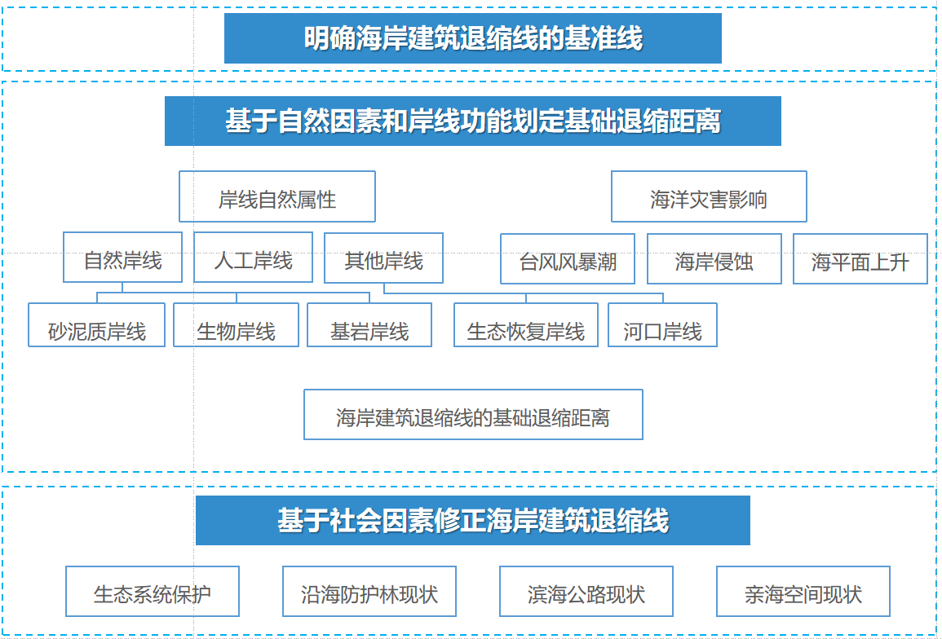
图 2 技术路线
对于退线内建设活动的管控，海岸建筑退缩线范围内的建设应以绿地与开敞空间为主。除以下情形外，原则上禁止开展各类建设活动：
（1）国家、省重大项目；
（2）应急减灾和海岸防护设施；
（3）交通基础设施（不含高速公路及一、二级公路）；
（4）市政基础设施；
（5）公共观测监测设施；
（6）旅游观光公共配套设施；
（7）生态修复工程；
（8）农业设施；
（9）军事设施。
退缩线范围内的改、扩建应按照尊重历史、实事求是的原则，分类实施海岸建筑退缩管控，退线内正面清单具体如下：
（1）允许退缩范围内的现状合法合规建筑在原规划条件下进行改建、修缮；
（2）需改变原规划条件在退缩范围内进行扩建的，由各市采取“一事一议”的方式提出处置方案，报地级以上市人民政府审批；
（3）已取得合法用地手续尚未建设的项目，原则上应落实海岸建筑退缩要求，确实无法满足要求的，可按照原规划条件建设。
沿海地区详细规划（村庄规划）、建设工程设计方案和城市设计编制，涉及到海岸建筑退缩线的，应落实海岸建筑退缩要求，并进一步细化管控要求。
风貌管控方面，海岸建筑退缩线后方的规划建设活动应结合城市设计严格控制沿海建筑布局、高度、面宽、色彩、间口率等要素，加强景观视廊、天际线以及滨海横向、纵向公共通廊的管控，保护海岸沿线景观，保持通山面海视廊通畅。

划定方法

技术路线
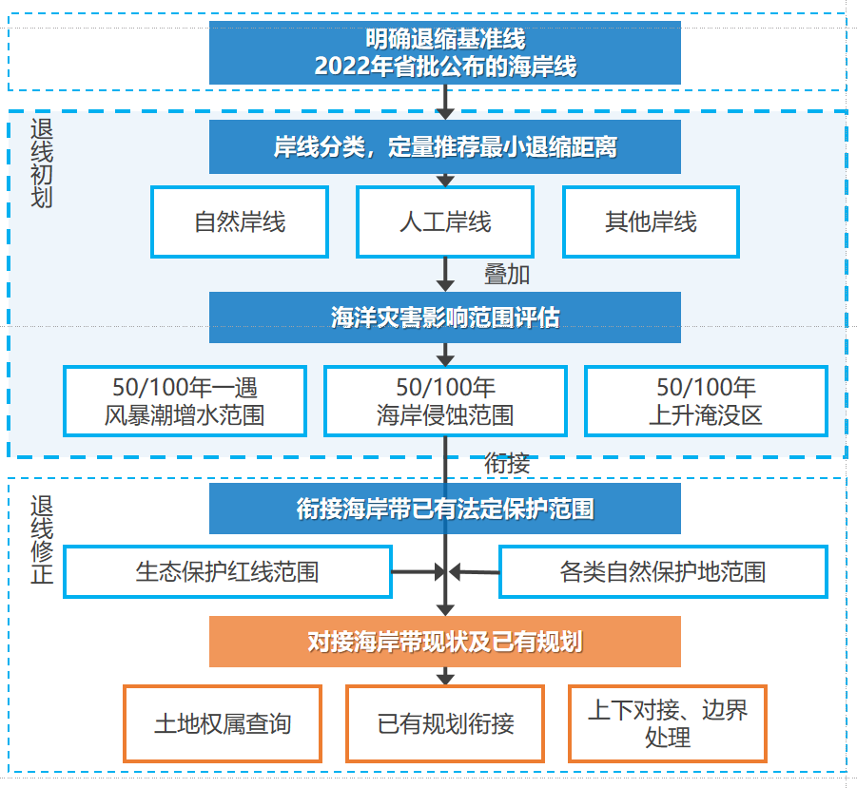
图 3 技术路线
（1）明确海岸建筑退缩线的基准线
依据《广东省海岸建筑退缩线划定技术指引（试行）》，以2022年广东省人民政府批准公布的海岸线作为海岸建筑退缩线划定的基准线。
（2）初划退缩距离
根据功能或岸线构成进行海岸带分类，定量推荐退缩距离。同时识别海岸带灾害影响范围进行叠加，如海平面上升、海岸侵蚀、风暴潮增水等。
（3）衔接海岸管控线
识别海岸带已有法定保护地范围，如生态保护红线、各类自然保护地。对接现状土地权属、已有海岸带规划，完善边界处理。

基于自然因素和岸线功能划定基础退缩距离
依据《广东省海岸建筑退缩线划定技术指引（试行）》，优先将岸线一级类为“自然岸线”或二级类为“生态恢复岸线”的岸段进行100米退距划定；其余岸线结合其利用一级类和利用二级类的类型，分别进行80米、50米、38米或0米的退距划定，形成揭阳市海岸建筑退缩线初划方案。基于岸线属性及功能，分类确定最小退距，接着叠加海洋灾害风险普查数据进行修正。
表 1 岸线基础退缩距离一览表
岸线类型 |  | 基础退缩距离 | 备注
一级类 | 二级类 | 基础退缩距离 | 备注
自然  岸线 | 砂质岸线 | ≥100米 | 基于岸线自然属性和受海洋灾害影响程度确定。
自然  岸线 | 淤泥质岸线 | ≥100米 | 基于岸线自然属性和受海洋灾害影响程度确定。
自然  岸线 | 基岩岸线 | ≥100米 | 基于岸线自然属性和受海洋灾害影响程度确定。
自然  岸线 | 生物岸线 | ≥100米 | 基于岸线自然属性和受海洋灾害影响程度确定。
人工  岸线 | 港口、码头、渔港、临海工业区等生产作业类岸线 | 不做退缩距离要求 | 由于生产作业类建设属于赖水性作业，需要沿岸线建设，因此不做退缩距离要求。
人工  岸线 | 海堤等生产防护类岸线 | 位于河口海域，≥38米 | 与河岸线水系控制线的管控距离相衔接。
人工  岸线 | 海堤等生产防护类岸线 | 位于开阔海域，≥80米 | 与河岸线水系控制线的管控距离相衔接。
人工  岸线 | 城镇生活、休闲、旅游等生活类岸线 | ≥50米 | 城镇空间内的生活性岸线重点考虑亲海功能河景观建设。由于部分沿海地市的生活类岸线开发强度较大，建筑较难推出，故选取50米作为最低退缩距离。有条件的地市可适当扩大该距离。
人工  岸线 | 生态保护、恢复、科普等生态类岸线 | ≥100米 | 参照自然岸线的标准确定退缩距离。
其他  岸线 | 河口岸线 | 不做退缩距离要求 | 考虑现实情况，河口岸线一般不进行建筑物建设，不做退缩要求。
其他  岸线 | 生态恢复岸线 | ≥100米 | 参考自然岸线，基于岸线自然属性和受海洋灾害影响程度确定。

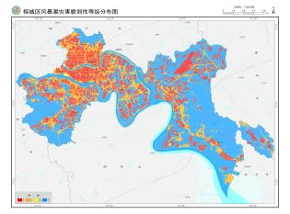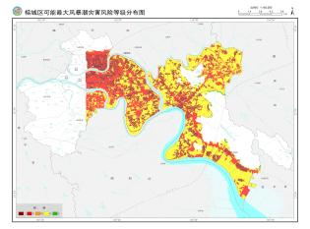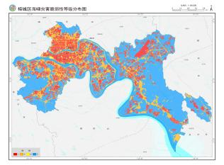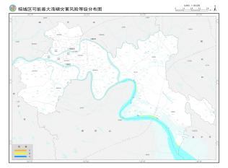
图 4风暴潮、海啸等海洋灾害风险普查

基于社会因素修正海岸建筑退缩线
依据《广东省海岸建筑退缩线划定技术指引（试行）》，叠加生态保护红线、滨海公路、亲海空间，进行修正：
（1）由于揭阳生态保护红线区范围在基础退缩距离内，保持原退缩距离不变；
（2）滨海道路部分或全部位于基础退缩区域内时，以基础退缩区域内道路向海一侧范围为边界，修正海岸建筑退缩线；
（3）亲海空间与基础退缩距离内区域相交并超出该区域时，以亲海空间向陆一侧最远边缘线为退缩线的外缘线。
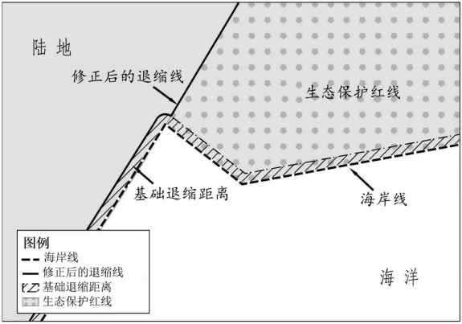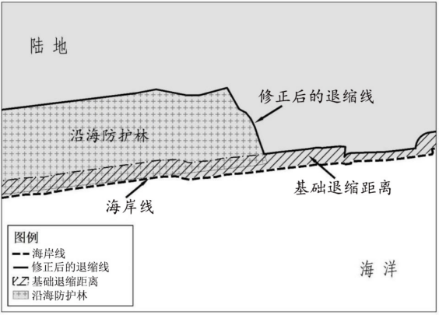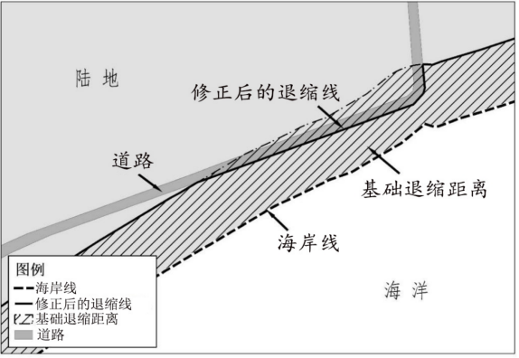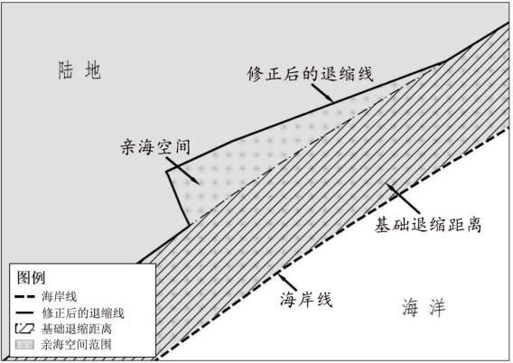
图 5修正示例（生态保护红线、沿海防护林、沿海公路、亲海空间等）
在省级技术指引基础上，加强现状权属、规划需求的充分衔接，叠加揭阳市国土空间规划用地用海方案，榕城区现状权属、控规编制情况等进行修正，最小化与现状权属的冲突，确保未来沿海重要项目落位需求。
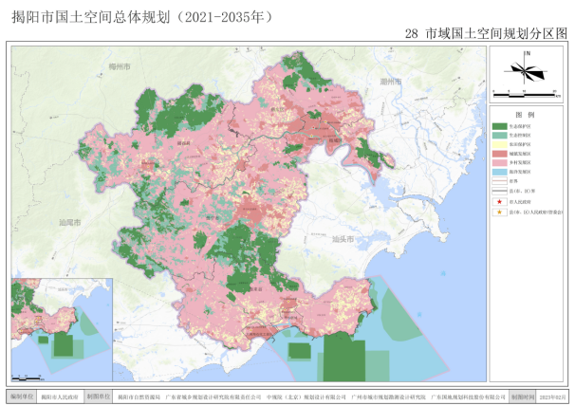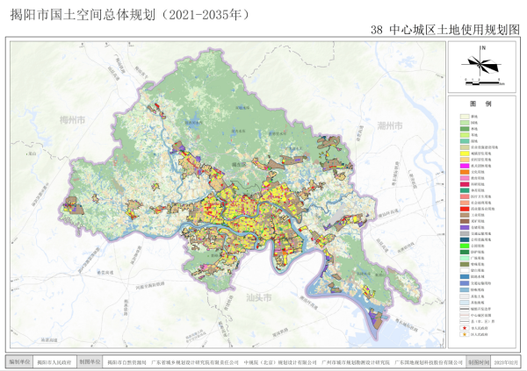
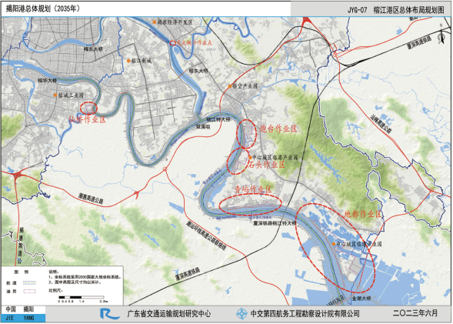
图 6规划衔接示例（国空用地用海规划、港口总体规划等）

划定结果
榕城区海岸线长27.04km，本次海岸建筑退缩线退38m、0m的岸段总长度各约20.44km、6.60km。

管控要求
根据海岸建筑退缩线划定，形成建设管控区和建筑协调区：海岸建筑退缩线内为建设管控区，原则上禁止开展各类建设活动；海岸建筑退缩线向陆一侧设置不小于100米的范围为建设协调带，可建设房屋等建筑物。
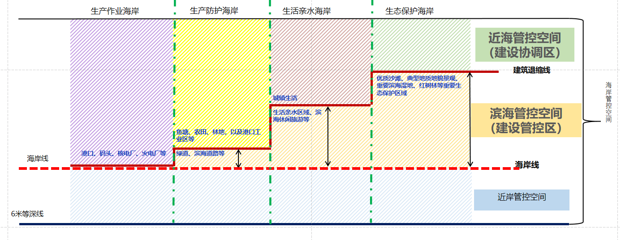
图 7海岸管控空间

建设管控区
建设管控区内面向公众开放，建设应以绿地与开敞空间为主。除以下情形外，原则上禁止开展各类建设活动：
- 国家、省重大项目；
- 应急减灾和海岸防护设施；
- 交通基础设施（不含高速公路及一、二级公路），以观海步行道和中高级公路以下级别的道路与交通设施为主；
- 公用与市政基础设施；
- 公共观测监测设施；
- 旅游观光公共配套设施，以非围敝的公共淋浴设施、小型开放式简易游乐设施、救生瞭望设施、丁字码头的栈道等公共服务设施为主；
- 生态修复工程；
- 农业设施；
- 军事设施。
海岸建筑退缩线范围内的新建和改、扩建项目，应符合相关管控要求，按照尊重历史、实事求是的原则，分类实施海岸建筑退缩管控，具体要求如下：
- 允许退缩范围内的现状合法合规建筑在原规划条件下进行改建、修缮；
- 需改变原规划条件在退缩范围内进行扩建的，由各市采取“一事一议”的方式提出处置方案，报地级以上市人民政府审批；
（3）已取得合法用地手续尚未建设的项目，原则上应落实海岸建筑退缩要求，确实无法满足要求的，可按照原规划条件建设。
同时要落实沿海地区详细规划（村庄规划）、建设工程设计方案和城市设计编制，涉及到海岸建筑退缩线的，应落实海岸建筑退缩要求，并进一步细化管控要求。

建设协调区
建设协调区内规划建设活动应结合城市设计严格控制沿海建筑布局、高度、面宽、色彩、间口率等要素，加强景观视廊、天际线以及滨海横向、纵向公共通廊的管控，保护海岸沿线景观，保持通山面海视廊通畅。
表 2建设协调区空间设计指引
管控内容 | 空间设计指引
建筑特点 | 建设项目应当遵循小体量、低密度和园林式的原则，在建筑类型、建筑体型、体量、色彩上应充分考虑所在地区滨海空间连通与景观协调的要求。
建筑形态 | 滨海一线建筑高度控制60米以下，建筑退海岸线高宽比宜小于1，建筑高度按照10%高差退台控制，避免“水泥围墙”式的建筑群形式，应形成高低错落、层次感强的建筑界面，提高迎面界面开放度，促进城市通风。建筑布局应预留通海廊道，宽度不宜小于15米，通廊间距不宜大于100米。
景观绿化 | 鼓励使用多元的绿化形式，促进滨海生态景观建设，如建设空中生态连廊、屋顶绿化、立体绿化等。
海绵城市 | 把雨水的渗透、滞留、集蓄、净化、循环使用和排水密切结合，统筹考虑内涝防治、径流污染控制、雨水资源化利用和水生态修复等多个方面，实现恢复水生态，净化水环境，节约水资源，保障水安全目标。
慢行系统 | 应建设连续、完善、安全、舒适的慢行网络系统，与海岸空间绿道共同串联不同城市公园、游憩广场、郊野公园等游憩景观空间。鼓励漫步道、跑步道、骑行道“三道”全线贯通，使滨海空间为市民可享、可用。

附图：揭阳市榕城区海岸建筑退缩线

